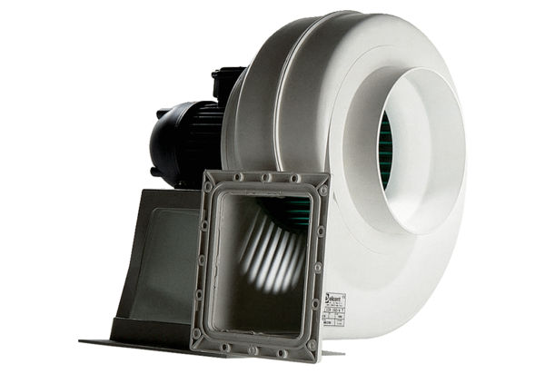Radialgebläse GRK 35/4 DVerpackungseinheit: 1 StückSortiment: C
Artikelnummer: 0073.0309Hersteller: MAICO

